12° Campionato di CALCIO Serale over 35
Stagione Sportiva 2014 - 2015



Comunicato Ufficiale
n° 9 del 22-11-14

8° giornata di andata

DATA |  |  | 8°giornata |  | Ris.
L | 17/11 | A.Locate |  | A.Caselle | N | D
L | 17/11 | Carpianese |  | A.Mairano | 1 | 1
L | 17/11 | FC Vizzolo |  | Amici del Calcio | 0 | 0
L | 17/11 | FC Cavallino B. |  | Atletico Lodivecchio | 3 | 0
G | 20/11 | A.C Lodivecchio |  | P.R Moda | 2 | 5
 |  | RIPOSO |  | FC Villanterio

TABELLINI
L | 17-nov. | A. Locate | A. Caselle | N | D
Reti |  | GARA NON | DISPUTATA
Ammoniti
Espulsi
Arbitro

L | 17-nov. | Carpianese | A. Mairano | 1 | 1
Reti |  | Folli A | Ceresini G
Ammoniti |  |  | Marchini F
Espulsi |  |  | Cicchetti G
Arbitro |  | STEFANO | RUSMINI

G | 20-nov. | FC Vizzolo | Amici del calcio | 0 | 0
Reti
Ammoniti |  | Pasquali P  StanziOne R  Spadafero M  De Paola F
Espulsi
Arbitro |  | LUIGI | LIGUORI

G | 20-nov. | FC Cavallino B | Atletico Lodi Vecchio | 3 | 0
Reti |  | Vinci G  Napoli S ( 2 )
Ammoniti |  | Vinci G
Espulsi
Arbitro |  | CARLO | APICELLA

G | 20-nov. | A.C Lodi Vecchio | P.R Moda | 2 | 5
Reti |  | Bertin F  Autogol | Lovagnini A  Chiesa O ( 2 )  Ciceri A  Bertolotti B
Ammoniti
Espulsi
Arbitro |  | GIUSEPPE | LAROCCA

CLASSIFICA GENERALE
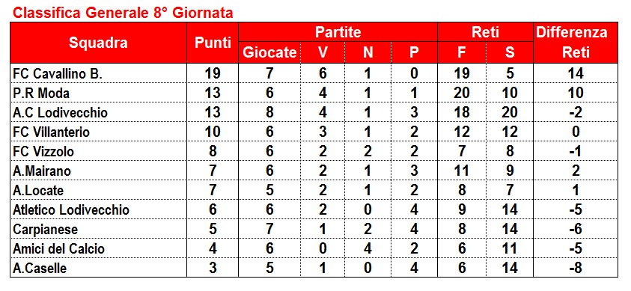

CLASSIFICA COPPA DISCIPLINA
N° | Squadre | N°  Ammonizioni | N°  Espulsioni | Punti  Ammonizioni | Punti  Espulsioni | TOTALE
1 | Atlet.Lodi Vecchio | 3 | 0 | 3 | 0 | 3
2 | A.Caselle | 3 | 0 | 3 | 0 | 3
3 | Amici del Calcio | 5 | 0 | 5 | 0 | 5
4 | Carpianese | 5 | 0 | 5 | 0 | 5
5 | FC Cavallino B. | 5 | 1 | 5 | 3 | 8
6 | F.C Vizzolo | 8 | 0 | 8 | 0 | 8
7 | A. Mairano | 7 | 1 | 7 | 3 | 10
8 | A.C Lodi Vecchio | 7 | 1 | 7 | 3 | 10
9 | P.R Moda | 8 | 1 | 8 | 3 | 11
10 | A. Locate | 15 | 0 | 15 | 0 | 15
11 | FC Villanterio | 9 | 2 | 9 | 6 | 15
DISCIPLINA

AMMONITI:

A. Mairano
Marchini F
FC Vizzolo
Pasquali P
Stanzione R
Spadafero M
De Paola F

FC Cavallino B.
Vinci G

DIFFIDE:

Giocatore | Squadra
Zirilli A | ( A. Locate )
Gallo M | ( A. Locate )
Strippoli C | ( FC Vizzolo)
Boselli L | ( Amici del calcio )
Beretta G | ( FC Villanterio )
Lavarra C | ( A. Locate )
Di Zuzio A | ( A. Locate )
Guerreschi G | ( FC Villanterio )
Mazza C | ( P.R Moda )
Tortora D | ( Atlet. Lodi Vecchio )
Donati D | ( A.C Lodi Vecchio )
Marchini F | ( A. Mairano )
Vinci G | ( FC Cavallino B )

SQUALIFICHE S. D. A ( 1 GIORNATA ) :

SQUALIFICHE :
Cicchetti G ( Mairano ) Espulso per reiterate proteste ( art. 128 R.D ) 1 Giornata

AMMENDE :

Così deciso in Lodi, il 23/11/2014 ;
Commissione arbitrale di 1° Istanza _Settore disciplina – G. Torriani – M. Dell’Orco – A. Marelli

CLASSIFICA MARCATORI:

N° Reti | GIOCATORE | SQUADRA
7 | Caserini C. | A.C Lodi Vecchio
6 | Lovagnini A. | P.R Moda
5 | Maio A. | FC Villanterio
5 | Ciceri A. | P.R Moda
5 | Putelli R | FC Cavallino
4 | Sorbara M. | A. Mairano
4 | Putelli E. - Vinci G. | FC Cavallino
4 | Caputo S. | Atlet. Lodi Vecchio
4 | Bertin F | A.C Lodi Vecchio
3 | Piciaccia E. | FC Cavallino
3 | Zito F. | A.C Lodi Vecchio
2 | Arcieri V | Atlet. Lodi Vecchio
2 | Abbattista G | FC Vizzolo
2 | Belloni A. – Bruneri R – Canedoli D | A. Locate
2 | Trivellato A - Potere C | A. Mairano
2 | Valvo S - Folli A | Carpianese
2 | Scudellaro L | A.C Lodi Vecchio
2 | Luongo S. | A. Caselle
2 | Spada F. - Gandini M | FC Villanterio
2 | Merlini S - De Gradi A | Amici del calcio
2 | Chiesa O | P.R Moda
2 | Napoli S | FC Cavallino
1 | Crocetti D | FC Cavallino
1 | Sepa D. – Monfredini E. – Zanoni M – Donadelli S | A. Caselle
1 | Moro F.- Arienti V- Lombardi G | Atlet. Lodi Vecchio
1 | Bologna D.- Stoia V.- Castioni L- Cabri R- Capra E- Gatti G-Bertolotti B | P.R Moda
1 | Gentile A | A.C Lodi Vecchio
1 | Dovalla Eycun – Cappelletti C – Comaschi M | FC Villanterio
1 | Biumi C. – Musiu M – Grillo S – Ferrari L | Carpianese
1 | Piccione E. – Bianchi M | Amici del calcio
1 | Quadri C – Cisarri D – Ceresini G | A. Mairano
1 | Reali A – Abbate A | A. Locate
1 | Maderna L. – Tedesco L- Dragoni M – Spadafero D. | FC Vizzolo
1 | Autogol | FC Vizzolo
1 | Autogol | P.R Moda

